ALCALDE DE PASTO, PRESENTÓ INFORME DE GESTIÓN DE SUS DOS AÑOS DE GOBIERNO, A TRAVÉS DE RENDICIÓN PÚBLICA DE CUENTAS
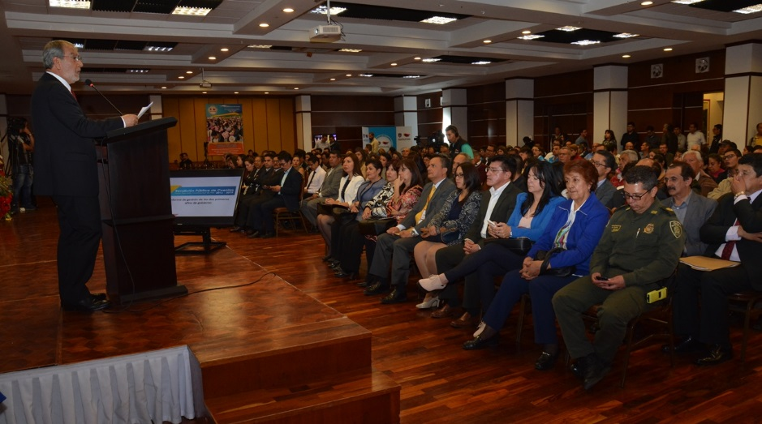
Con un masivo acompañamiento de la ciudadanía, el Alcalde Pedro Vicente Obando Ordóñez, presentó el informe de la gestión adelantada durante los dos primeros años de su mandato a través de la Rendición Pública de Cuentas; donde dio a conocer los avances de las metas establecidas en los cinco pactos del Plan de Desarrollo ‘Pasto Educado, Constructor de Paz’.
Durante su presentación el mandatario local, enfatizó que durante los más de 700 días de gobierno, el ente local, ha venido liderando iniciativas encaminadas a cumplir el propósito principal del Plan de Desarrollo Municipal, relacionado con la construcción de un modelo de ciudad-región sostenible y competitiva, que dinamiza el desarrollo humano integral, promoviendo una paz duradera y el cierre de brechas entre lo urbano y lo rural.
El mandatario local, ratificó que el agua es un derecho y un bien público y en ese sentido 1.000 familias vulnerables pertenecientes al estrato 1 y puntaje sisben hasta 35 puntos, pueden acceder a un mínimo vital de agua potable. “Parte de las utilidades que recibe la Alcaldía de la Empresa de Obras Sanitarias de Pasto – EMPOPASTO financiaran este programa social. El mismo; que comenzará a partir del mes de diciembre beneficiando inicialmente a 81 familias”, destacó el burgomaestre, quien dio a conocer que entre los barrios beneficiados se encuentran Carlos Pizarro, Juan Pablo Segundo, Juan 23, Nueva Aranda, Nuevo Sol, Santa Matilde, Simón Bolívar, San Antonio de Padua, Nuevo Sindagua, el Polvorín y otros.
Frente al tema de educación, se informó que se han invertido más de $90.000 millones en infraestructura educativa y dotación y se destacó el proyecto Educativo Innovador Municipal para los Saberes y la Alternatividad, PIEMSA, que se viene posicionando como una iniciativa para orientar la educación en el Municipio; convirtiendo a Pasto en una ciudad educada y educadora.
De otro parte, se presentó detalles del proyecto de Sustitución de Carretillas de Tracción Animal, del cual se benefician 330 familias y que se constituye en una iniciativa histórica que aporta a mejorar la calidad de vida de las personas involucradas en el proceso; además de aportar en el eje ambiental y de movilidad. “Con el apoyo del Concejo Municipal que dio facultades a la Administración para la adquisición del empréstito de $7.250 millones, se ha logrado cambiar el vehículo de tracción animal por un vehículo automotor, o por una vivienda, o por un plan de negocios”. Además se dio a conocer que se iniciará la construcción del Centro de Bienestar Animal con una inversión de $850 millones.
Se socializó además detalles del proyecto de reducción de bajo peso al nacer, frente al cual se viene realizando seguimiento en nutrición y apoyo en recuperación nutricional a 180 gestantes vulnerables. A la fecha se han formado 45 líderes comunitarios y líderes juveniles, para que promuevan este propósito en sus comunidades; así mismo, se han firmado pactos con 17 Instituciones Prestadoras de Salud y Empresas Administradoras de Servicios de Salud. Esto ha permitido que se disminuya los niveles de bajo peso al nacer pasando de 10,45% en el año 2015 a 9,74% en el año 2017.
En el desarrollo de la audiencia pública de cuentas, se destacó las iniciativas del Banco de la Esperanza, que se ha convertido en una opción de micro financiamiento para las personas en desventaja económica para impulsar sus emprendimientos. Actualmente 140 unidades productivas han obtenido créditos por valor de 570 millones de pesos, las mismas reciben fortalecimiento y seguimiento en áreas contables, administrativas, de producción, mercadeo y comercialización a través de la estrategia Se emprende en una alianza con PNUD y Cámara de Comercio.
Frente a la Empresa Social del Estado Pasto Salud, se comunicó que la ESE ha implementado medidas para la recuperación financiera de la entidad y mientras que a octubre del 2016 se reportó pérdidas equivalentes a $ -2.366 millones de pesos, a octubre 2017, se reportan utilidades por $ 9.292 millones de pesos, 3.580 millones de estos son de transferencias del municipio.
De igual manera el alcalde de Pasto indicó que gracias al desarrollo de una aplicada estrategia de control, fue posible recuperar para la ciudadanía, el derecho a tener acceso de manera oportuna y permanente al combustible. Dijo que ese fue uno de sus primeros propósitos y que “algunos me decían que eso no sería posible, pero se lo consiguió”. Recordó que incluso, ante la responsabilidad con que se manejó este tema, el Ministerio de Minas le aumentó el cupo de combustibles en más de 590 mil galones mensuales a Pasto.
Finalmente, se enfatizó en el proyecto un millón de árboles para la vida y se dio a conocer que se han sembrado un total de 428.000 árboles “El establecimiento de coberturas vegetales presenta gran importancia por el potencial estabilizador que tiene la vegetación al proveer servicios ambientales como garantizar la cantidad y calidad de agua, la calidad de aire, suelo, aportar al mejoramiento estético y proveer de lugares para la recreación y el esparcimiento, beneficiando principalmente a zonas rurales, sectores vulnerables donde no llegaba la institucionalidad”.
Al término del evento, el Alcalde Pedro Vicente Obando Ordóñez, dijo que para el próximo año se ejecutarán grandes obras de infraestructura como la pavimentación de la carreras 4ta y 19 así como las calles 17 y 18 que van a transformar el centro de la ciudad. Además se proyectan 17 obras de infraestructura educativa, para ofrecer ambientes pedagógicos apropiados.
Somos constructores de Paz

PROGRAMAS SOCIALES DIGNOS DE RECONOCER, ASEGURARON PERSONERÍA MUNICIPAL Y FENALCO SECCIONAL NARIÑO
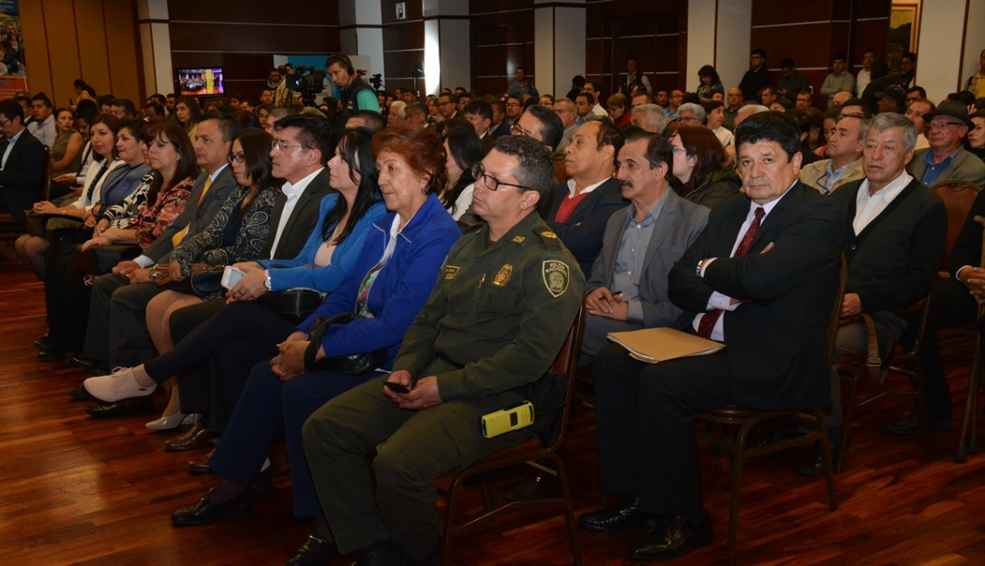
Anjhydalid Viviana Rúales, Personera Municipal dio a conocer su opinión acerca de la rendición de cuentas y la gestión realizada por la Administración Municipal en cabeza de su alcalde Pedro Vicente Obando Ordoñez, en sus dos primeros años de gobierno. La funcionaria hizo hincapié en el enfoque social de la presente Administración Municipal.
“Me gusta mucho la reconversión laboral que se hizo para los carretilleros y darle la oportunidad a esta población que cambie su forma de trabajo con mejores beneficios, de igual forma el labor que se hace con el habitante de calle y darles una vida digna, eso es realmente lo que merece destacar, ocuparse de las personas más vulnerables y que más lo necesitan, esto la verdad no se había realizado antes. Y el mensaje a la comunidad es que la ciudad somos todos, no solamente el Alcalde y sus funcionarios, por eso la invitación es a construir ciudad y de igual manera decirles que desde la personería velaremos porque se sigan cumpliendo con los proyectos establecidos”, enfatizó la Personera Municipal.
Por su parte Eugenia Zarama, directora de Fenalco seccional Nariño, resaltó igualmente el labor social de la Administración en especial el trabajo de Empopasto y afirmó que; “esta entidad que gracias al programa del “Mínimo vital de Agua” provee del líquido vital a las familias más necesitadas de la ciudad de forma gratuita y esto hace que sea una administración comprometida con los más vulnerables, sin embargo es importante reconocer que vemos que hace falta reforzar el tema de espacio público y mitigar la problemática de vendedores informales, de todas formas por parte de Fenalco seguiremos brindando apoyo a la administración y estamos dispuestos a trabajar de la mano con los proyectos económicos, que se construyen en la región”.
Así mismo tanto la Personera Municipal, como la directora de Fenalco Nariño, coincidieron en reconocer además, el carácter participativo y abierto al diálogo del gobierno presidido por el alcalde Pedro Vicente Obando Ordóñez, que en estos dos años, les ha devuelto a las comunidades su derecho a participar con sus opiniones, sobre cómo quieren que realicen las inversiones en sus sectores a través de los cabildos.
Somos constructores de Paz

ALCALDÍA DE PASTO FUE RECONOCIDA POR EL MINISTERIO DE INTERIOR CON EL PREMIO NACIONAL DE PARTICIPACIÓN CIUDADANA
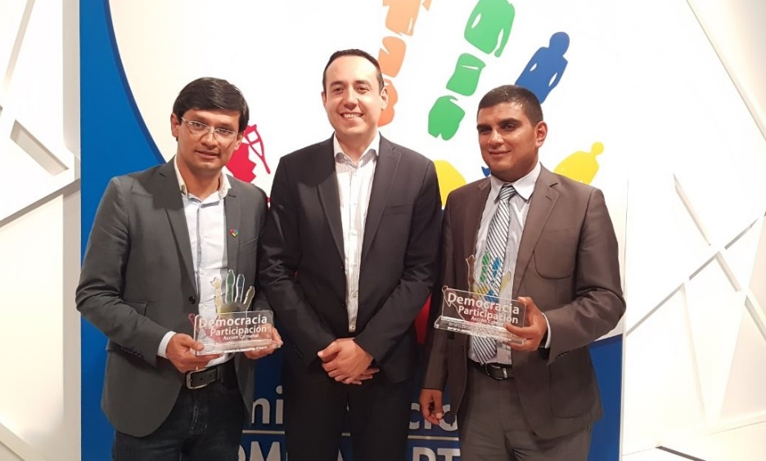
La Alcaldía de Pasto fue reconocida en las últimas horas por el Ministerio de Interior, con el Premio Nacional de Participación Ciudadana, gracias al carácter participativo con que adelanta sus procesos de cara a la comunidad, una de las principales improntas del gobierno liderado por el alcalde Pedro Vicente Obando Ordóñez.
En esta oportunidad, la Administración Municipal fue finalista en dos categorías de este concurso establecido por el Gobierno Nacional, como una forma de estimular a los entes territoriales y organizaciones no gubernamentales, a promover mecanismos de participación directa. Gracias a la estrategia de Planeación Local y Presupuesto Participativo, coordinada por la Secretaría de Desarrollo Comunitario, que permitió que a través de Cabildos, las comunidades priorizarán 147 proyectos con una inversión superior a los 9 mil millones de pesos, el Ministerio de Interior pudo corroborar que la participación en Pasto es real y decidió entregarle el primer puesto entre los municipios del país.
Así mismo, en la categoría Participación ciudadana – sistemas de información, la Alcaldía de Pasto ocupó el segundo lugar a nivel nacional, gracias al proyecto de páginas web para las juntas de acción comunal, coordinado por la Secretaría de Desarrollo Comunitario y la Subsecretaría de Sistemas de Información.
El reconocimiento entregado ayer en la capital de la república, en un evento organizado por el Ministerio de Interior, fue recibido por parte del Subsecretario de Participación, Julio Cesar Ramírez, en nombre del alcalde de Pasto.
La Gobernación de Nariño también fue reconocida con esta distinción, como el departamento del país que más ha promovido mecanismos de participación directa de la ciudadanía.
Información: Secretaria de Desarrollo Comunitario, Paula Andrea Rosero Lombana. Celular: 3017833825
Información: Subsecretario Sistemas de Información, Jonathan Huertas. Celular: 3013706039
Somos constructores de Paz

ESTE 20 DE DICIEMBRE, PREMIACIÓN DEL XI CONCURSO DE PERIODISMO “SILVIO LEÓN ESPAÑA”

La Secretaria de Cultura Municipal se permite informar que la premiación del XI Concurso de Periodismo “Silvio León España”, se realizará el día miércoles 20 de diciembre de 2017, a las 7:00 de la noche, en la Galería de Arte “Casa Pilares”, ubicada en la calle 20 N° 26 – 61.
Durante el acto especial, en presencia del público asistente, el Jurado Calificador hará la apertura del sobre que contiene el Acta de Ganadores; luego se procederá a la lectura y entrega de premios.
El Jurado calificador, conformado por el Doctor Eduardo Zúñiga (Vicepresidente de la Academia Nariñense de Historia) y los comunicadores sociales Juan Fernando Dávila y Andrés Mora Rivera (docentes de la Universidad Nacional Abierta y a Distancia Unad y Universidad Mariana, respectivamente), manifestaron complacencia por la calidad de los trabajos presentados, destacando además el excelente número de participantes, durante la versión 2017 del Concurso.
Como es de conocimiento público, el 28 de septiembre se realizó el cierre del Concurso de Periodismo “Silvio León España”, con un total de 30 trabajos inscritos, cifra que superó todas las versiones anteriores; en seis categorías, distribuidos así: 9 en prensa escrita (impresa), 8 en radio, 6 en periodismo digital, 3 en caricatura, 2 en televisión y 2 en reportería gráfica.
Información: Secretaria de Cultura, José Ismael Aguirre Oliva, Teléfono 7226871.
Somos constructores de Paz

OFICINA DE GÉNERO INVITA A LAS MUJERES A CAMINAR POR EL RESPETO A SUS DERECHOS
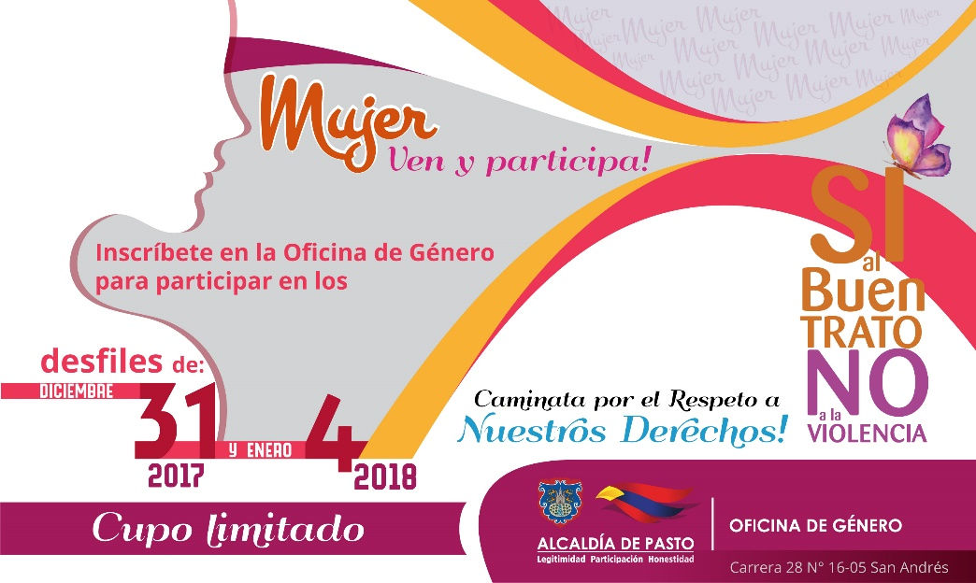
La Oficina de Género de la Alcaldía de Pasto, convoca a las mujeres mayores de 15 años, del municipio a caminar por la senda del carnaval, el 31 de diciembre de este año, junto al Desfile de Años Viejos y el 4 de enero del próximo año con la Familia Castañeda, con el propósito de fortalecer la campaña: Si al Buen Trato, No a la Violencia, que promueve la cultura del respeto por los derechos de las mujeres.
La inscripción debe realizarse en la Oficina de Género, en la sede de San Andrés de la Administración Local, Carrera 28 # 16 – 30. El cupo para participar es limitado y gratuito. Las interesadas deben entregar una fotocopia de la cédula de ciudadanía.
Jefa Oficina de Género, Karol Eliana Castro Botero. Celular: 3132943022.
Somos constructores de Paz

ADULTOS MAYORES BENEFICIARIOS DEL PROGRAMA COLOMBIA MAYOR ESTÁN EN MORA DE COBRAR EL SUBSIDIO ECONÓMICO
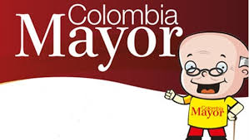
La Secretaría de Bienestar Social del municipio de Pasto, solicita a quien tenga información o conozca el paradero de los adultos mayores relacionados a continuación, comunicarles que deben efectuar el cobro del subsidio económico del programa Colombia Mayor, lo más pronto posible; de lo contrario, serán retirados del programa.
Quien tenga información al respecto, puede comunicarse a través de los teléfonos 7238687 - 7238682 – 7238680, en la Oficina del Adulto Mayor, o acercarse a la Secretaría de Bienestar Social (Antiguo INURBE).
Los adultos mayores beneficiarios del programa Colombia Mayor, que tienen pendiente realizar el cobro del subsidio económico son: Luis Gonzaga Getial Getial, María Isabel Alvarado De Muñoz, María Elena Arévalo, José Enrique Santacruz Gallardo; Manuel Antonio Paz Álvarez, Blanca Ligia Vivas Román, Elvira María Riascos Sarria, Rosa Marina Portilla López y María Córdoba Dorado.
Información: Secretario de Bienestar Social Arley Darío Bastidas Bilbao. Celular: 3188342107
Somos constructores de Paz

Oficina de Comunicación Social
Alcaldía de Pasto

